Муниципальное образовательное учреждение "Средняя общеобразовательная школа
№34" и Музейный комплекс воинской славы омичей г.Омска представляют телекоммуникационный проект
«Отголоски большой войны»
2 этап (20.01.10-27.01.10)
"Взгляд современника"
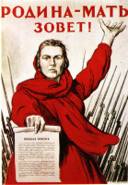
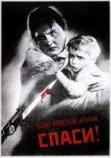
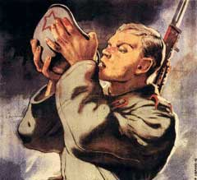
Великая Отечественная война мобилизовала деятелей искусства на отпор врагу всеми возможными для них средствами. Многие из созданных в годы войны произведений по накалу патриотических чувств, художественному мастерству, выразительности и эмоциональности по праву считаются непревзойденными. Наиболее значительные из них вошли в золотой фонд не только отечественного, но и мирового искусства.
Стоит отметить, что многие художники встали на защиту Родины с оружием в руках. Более 900 из них ушли на фронт. Они были свидетелями, а то и непосредственными участниками происходящих драматических событий. Верные своему профессиональному и нравственному долгу, они между боями успевали в походных альбомах, на клочках бумаги, сделать наброски прошедшего боя, нарисовать портрет сослуживца или выпустить боевой листок с броскими карикатурами. Многочисленные зарисовки и этюды, созданные в перерывах между боями В. Богаткиным, О. Верейским, Н. Жуковым и другими фронтовиками представляют собой бесценный художественно-документальный материал. Неслучайно на художественных выставках произведений тех лет их работы всегда представлены и вызывают неизменный интерес зрителей.
Первыми художественный «залп» по фашистам произвели Кукрыниксы, уже на третий день войны издавшие плакат «Беспощадно разгромим и уничтожим врага». Вскоре Н. Тоидзе создал самый известный плакат военных лет «Родина-мать зовет!». Этот плакат потрясающе выразителен, недаром он считается лучшим произведением жанра. На него и сегодня трудно смотреть без волнения. Плакат «Родина-мать зовет!» и песня «Священная война» (слова В. Лебедева-Кумача, музыка А. Александрова), рожденные в первые дни Великой Отечественной войны, стали её своеобразными художественными символами.
Естественно, что в годы войны особо ценилась оперативность в художественном освещении событий на фронте и в тылу. Были созданы тысячи плакатов, листовок, открыток. При этом использовались не только художественно обобщенные образы, но и фотографии – ставшие документальным свидетельством тех событий. Так, одним из лучших плакатов того времени стал созданный В. Корецким плакат «Воин Красной Армии, спаси!», основу которого составила удивительная по выразительности фотография.
Фронтовики вспоминают, что эмоциональные плакаты В. Иванова «Пьем воду родного Днепра, Будем пить из Прута, Немана и Буга» и Л. Голованова «Дойдем до Берлина» помогали укреплять веру в свои силы и неизбежность разгрома агрессоров. Использовались материалы журнала «Школа жизни» http://shkolazhizni.ru/archive/0/n-16072/
Известно, что сейчас существуют много попыток переписать историю, выдать освободителей за оккупантов, свалив в одну кучу жертв и палачей. Мы предлагаем вам создать плакаты, выразив своё мнение по этой проблеме. Работу выполнить в любом графическом редакторе можно использовать фото, отсканированные рисунки.
Критерии оценки:
- Творческий замысел – 0-7 баллов;
- Название плаката – 0-2 баллов;
- Оформление – 0-5 балла;

